【中秋特別企劃】甜點派對，芋見幸福，果然美好
外埔小山芋×火龍果奶酪手作體驗
- 課程目的：在團圓的節日裡，甜點不只是味蕾的享受，更是一份情感的傳遞！
本課程嚴選外埔區當季優質鮮芋，香綿細緻、是糕點界的經典常客；再搭配色澤夢幻、富含花青素與維生素C的火龍果。不僅有助抗氧化、促進代謝，更能補足滿滿能量，齊聚譜出一場五星級午茶盛宴。我們特別邀請外埔區農會大東家政班【孫宜玉】班員親授指導，帶您製作造型可愛的「小山芋」甜點，以及漸層粉嫩的「火龍果奶酪」。讓健康與美味在餐桌上相遇，不僅適合闔家共享，更是送禮自用兩相宜的中秋伴手，傳遞「芋見圓滿、果然幸福」的美好祝願。這個秋天，就讓我們用雙手與心意，一同品味外埔最甜蜜的滋味❤。
- 課程日期：114年9月18日（四）上午9時20至12時20分。
- 課程地點：台中市外埔區農會本會 1樓烘培教室
(台中市外埔區甲后路三段968號)。
- 招生名額：以36組為限。(組數有限，欲報從速！)
- 報名方式：即日起至9月4日(星期四)止，報名優惠價：450元/人。
欲知詳情請參閱活動報名表及相關網址。
- 課程規劃
時間 | 課程名稱 | 課程綱要 | 主持人/講師
09:20前 | 報到完畢
09:20~12:20 | 果味繽紛  芋事順心 | - 國產雜糧&火龍果多元運用  - SDGs推廣-地產地銷，省能又健康  - 打造浪漫的中秋-漸層奶酪教學 | 台中市外埔區農會  大東家政班  孫宜玉 班員
 | 芋悅美好  果香團聚 | - 視覺＋味覺雙享-小山芋實作  - 香綿Q心烘焙技巧全指導  - 品味手作，共饗幸福 (品嚐小山芋&奶酪)
12:20~ | 包裝、賦歸(攜帶6顆小山芋及2個火龍果漸層奶酪。)
※ 授課老師將依當季食材些微調整，課程名稱或內容若有異動，將以授課老師為主。

甜點派對，芋見幸福，果然美好-外埔小山芋 × 火龍果奶酪手作體驗
課程概述 | - 國產雜糧&火龍果多元運用  - SDGs推廣-地產地銷，省能又健康  - 打造浪漫的中秋-漸層奶酪教學  - 視覺＋味覺雙享-小山芋實作  - 健康烘焙概念  - 品味手作，共饗幸福 (品嚐小山芋&奶酪) |  | 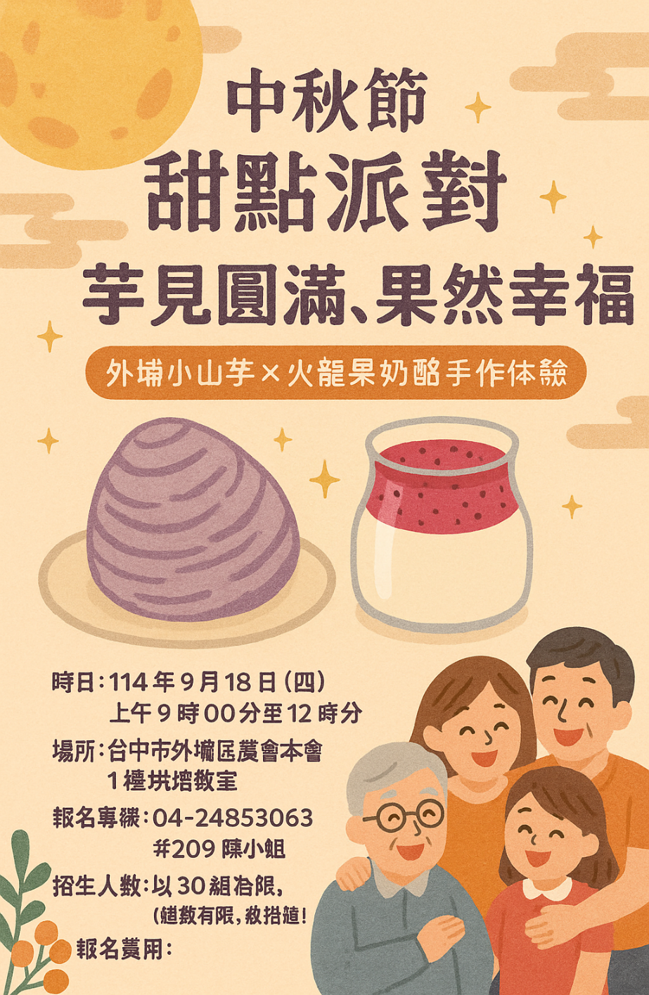  ★僅為示意圖；授課老師將依當季食材些微調整，可攜帶回6顆小山芋及2個火龍果漸層奶酪
活動日期 | 114年9月18日 (四) | 報 名 費 用 |  | 450元
姓 名 |  | 性別
聯絡地址 | □□□
聯絡電話 | 市話： 手機：
E-Mail

- 注意事項：
- 【農藝學×學容易】推廣教室本梯次以36人為限，須滿25人才開班，不足額時將另行通知。

- 報名方式：

填寫本報名表後傳真至04-24854573
電話報名專線：（04）24853063轉209(陳小姐)
掃描右方QR Code或至https://reurl.cc/GNpQ8G網路報名。

- 即日起至9月4日截止報名，報名完成後請於5日內完成繳費(請於9月5日下午5時前繳交)，繳費方式：
可於繳費截止日前至中華民國農會推廣部家政課現場繳交 (台中市霧峰區吉峰西路68號 B1)。
匯款至戶名：中華民國農會，帳號171004006173 (台灣銀行-德芳分行)
匯款完成後請以電話確認，以俾核對。
- 活動期間若遇天災氣候等不可預期之變數，將另行通知擇期舉行，除以上不可抗力之因素外，費用已繳視同同意上述內容，不得以其他理由要求退費。

